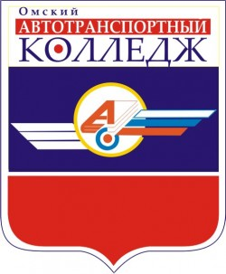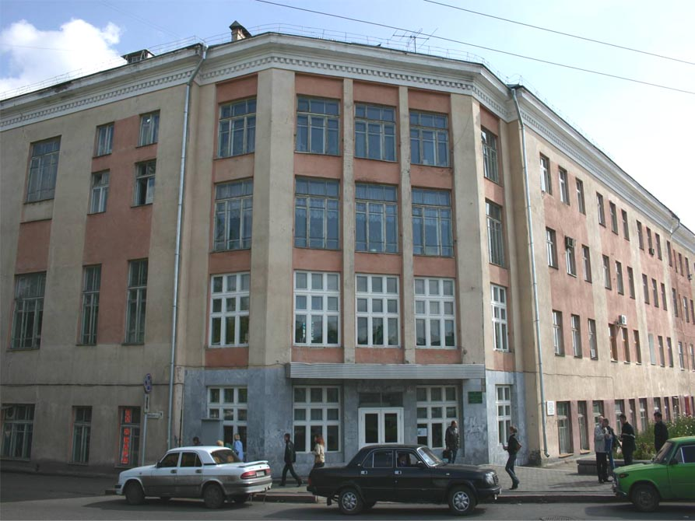
Директор
Гурьян Леонид Викторович
guryan@oatk.org
+7 (3812) 20-07-02

http://оатк.рф

Лицензия от 02.06.2015 г. рег. № 291 -п (серия 55Л01№0000948), выдана Министерством образования Омской области, действующая бессрочно
Свидетельство о гос. аккредитации от 23.06.2015 г. рег. № 140 серия 22А01 № 0001129 сроком действия до 23.06.2021 г.

Дата создания
23 августа 1939 года, Постановление Совнаркома РСФСР № 440.
Полное наименование образовательной организации: Бюджетное профессиональное образовательное учреждение Омской области «Омский автотранспортный колледж».
Сокращенное наименование образовательной организации: БПОУ «Омский АТК»
Учредители образовательной организации:
Министерство образования Омской области
Юридический адрес учредителя: 644043, г Омск, ул. Красный путь, д. 5.
Контактные телефоны: 7-3812-253558
Министерство имущественных отношений Омской области
Юридический адрес учредителя: 644043, г. Омск, ул. Орджоникидзе, д. 5.
Контактные телефоны: 7-3812-232263, 7-3812-230601, 7-3812-247189.
Местонахождение образовательной организации:
Адрес: г. Омск, ул. Гагарина, 10
Телефон: +7 (3812) 20-07-02 (Приемная директора)
E-mail: office@oatk.org
Сайт: http://оатк.рф Тел.(факс) (3812) 48-00-66

